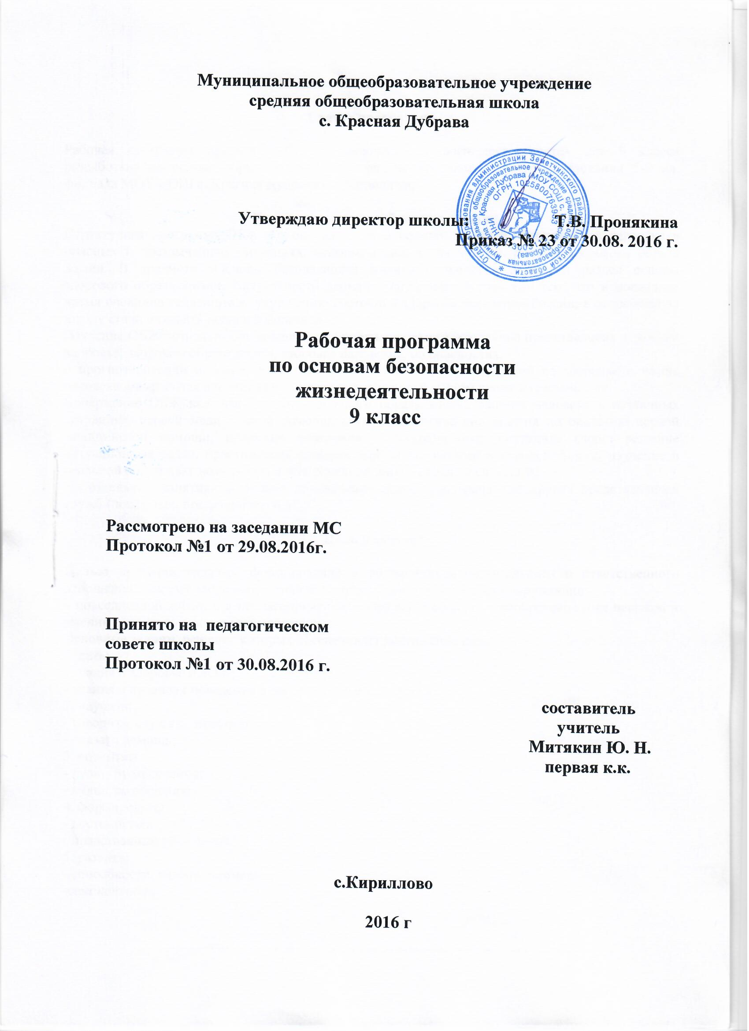
Пояснительная записка .

Статус программы

Рабочая программа предмета «Основы безопасности жизнедеятельности» для 9 класса разработана на основе образовательной программы основного общего образования 5-9 кл. филиала МОУ СОШ с. Красная Дубрава в с. Кириллово.

Характеристика учебного предмета
Структурная программа ОБЖ состоит из трех основных разделов: безопасность человека в опасных и чрезвычайных ситуациях, основы медицинских знаний, основы здорового образа жизни. В предмете «Основы безопасности жизнедеятельности» расширен раздел основы здорового образа жизни. Актуальность данной программы обусловлена тем, что в последнее время очевидна тенденция к ухудшению состояния здоровья населения России, а современную школу стали называть «школой болезней».
Изучение ОБЖ позволяет обучающимся получить систематизированное представление о личном здоровье, здоровом образе жизни, здоровье населения, об опасностях,
о прогнозировании опасных ситуаций, оценке влияния их последствий на здоровье и жизнь человека и выработке алгоритма безопасного поведения с учетом своих возможностей.
Содержание ОБЖ включает теорию здорового образа жизни, защиты человека в различных ситуациях, первой медицинской помощи, а также практические занятия по оказанию первой медицинской помощи, правилам поведения в экстремальных ситуациях (через решение ситуационных задач, практических навыков эвакуации, занятий в игровой форме, изучение в реальной обстановке возможных в повседневной жизни опасных ситуаций).
На отдельных занятиях возможно привлечение медсестры, врача или других представителей служб (пожарных, представителей МЧС).

Цель и задачи

Целью предмета является формирование у обучающихся сознательного и ответственного отношения к своему здоровью, к личной безопасности и безопасности окружающих
в повседневной жизни и в неблагоприятных и опасных условиях, приобретение ими навыков и умений оказывать само- и взаимопомощь.
Основные задачи, решение которых обеспечивает достижение цели:
1. дать:
- знания о здоровье и ЗОЖ;
- знания о правилах поведения в экстремальных ситуациях;
2. научить:
- говорить, слушать, искать знания;
- оказать помощь;
3. воспитать:
- культуру мышления;
- культуру общения;
4. формировать:
- достоинство;
- нравственные убеждения;
5. развить:
- способности, память, внимание;
-самоконтроль.

Место предмета в учебном плане

В учебном плане филиала МОУ СОШ с.Красная Дубрава в с. Кириллово на изучение ОБЖ в 9 кл. отводится 1 час в неделю (34 часа в год).

Общеучебные знания, умения, навыки

Предмет «Основы безопасности жизнедеятельности» направлен на формирование у учащихся активных и сознательных действий в настоящем и будущем, ориентированных на:
- улучшение собственного физического и психического здоровья;
- отказ в образе жизни от поведения, наносящего вред своему здоровью и здоровью окружающих;
- нетерпимое отношение к неправильному гигиеническому поведению других людей и
к ухудшению условий окружающей среды, наносящих ущерб здоровью;
- сознательное участие в охране здоровья и формировании среды, способствующей здоровью, особенно условий труда и быта;
- адекватное поведение в случае болезни, особенно хронической, направленной
на выздоровление.
Учебные вопросы распределяются с учетом возрастных и психологических особенностей обучающихся и уровня их подготовленности по другим основным образовательным программам.
Изучение программы «Основы безопасности жизнедеятельности» в 9 классе заканчивается проведением практических занятий с целью закрепления полученных знаний, умений и навыков по темам программы.
Продолжением предмета является внеурочная работа, которая включает в себя мероприятия направленные на формирование навыков безопасного поведения и навыков здорового образа жизни, проведение Дня защиты детей, тренировочных эвакуаций
по различным вводным.
Контроль за знаниями, умениями и навыками проводится по окончанию изучения темы в виде контрольных работ, тестов, практических работ, рефератов и других творческих работ, а также проводится текущий контроль. Используются разноуровневые тестовые задания.

Результаты изучения предмета

Результаты изучения курса приведены в разделе «Требования к уровню подготовки учащихся»,который полностью соответствует стандарту. Требования направлены на реализацию деятельного, практико- ориентированного и личностно-ориентированного подходов; освоение учащимися интеллектуальной и практической деятельности: овладение знаниями и умениями, востребованными в повседневной жизни, позволяющими ориентироваться в окружающем мире, значимыми для сохранения окружающей среды и собственного здоровья

Содержание учебной программы

Тема № 1. Основы комплексной безопасности.(8ч.)
Теория
Современный мир и Россия.
Национальные интересы России в современном мире.
Основные угрозы национальным интересам и безопасности России.
Влияние культуры безопасности жизнедеятельности населения на национальную безопасность.
Чрезвычайные ситуации и их классификация.
Чрезвычайные ситуации природного характера и их последствия.
Чрезвычайные ситуации техногенного характера и их причины.
Угроза военной безопасности России.

Тема № 2. Защита населения РФ от чрезвычайных ситуаций.(7ч.)
Теория
Единая государственная система предупреждения и ликвидации чрезвычайных ситуаций (РСЧС).
Гражданская оборона как составная часть национальной безопасности и обороноспособности страны.
МЧС России – федеральный орган управления в области защиты населения и территорий от ЧС.
Мониторинг и прогнозирование ЧС.
Инженерная защита населения и территорий от ЧС.
Оповещение и эвакуация населения в условиях ЧС.
Аварийно – спасательные и другие неотложные работы в очагах поражения.

Тема № 3.Противодействие терроризму и экстремизму в РФ.(9 ч.)
Теория
Международный терроризм – угроза национальной безопасности России.
Виды террористической деятельности и террористических актов, их цели и способы осуществления.
Основные нормативно – правовые акты по противодействию терроризму и экстремизму.
Общегосударственное противодействие терроризму.
Нормативно – правовая база противодействия наркотизму.
Организационные основы противодействия терроризму в РФ.
Организационные основы противодействия наркотизму в РФ.
Правила поведения при угрозе террористического акта.
Профилактика наркозависимости.

Тема № 4. Основы здорового образа жизни.(6ч.)
Теория
Здоровье человека как индивидуальная, так и общественная ценность.
Здоровый образ жизни и его составляющие.
Репродуктивное здоровье населения и национальная безопасность России.
Инфекции, передаваемые разными путями.Понятия о ВИЧ – инфекции и СПИДе.
Брак и семья.Семья и здоровый образ жизни человека.
Основы семейного права в РФ.

Тема № 5. Основы медицинских знаний и оказание первой помощи.(1ч.)
Теория
Первая помощь при массовых поражениях и передозировке в приёме психоактивных веществ.

Тема №6. Правила дорожного движения.(3ч.)
Теория
Правила и безопасность дорожного движения
Краткая характеристика современных видов транспорта
Правила безопасного поведения пассажиров на транспорте

Учебно-тематичсеское планирование

№ П/П | Тема урока | Кол-во часов
1  2  3  4  5  6  7  8  9  10  11  12  13  14  15  16  17  18  19  20  21  22  23  24  25  26  27  28  29  30  31  32  33  34 | Современный мир и Россия.  Национальные интересы России в современном мире.  Основные угрозы национальным интересам и безопасности России.  Влияние культуры безопасности жизнедеятельности населения на национальную безопасность.  Чрезвычайные ситуации и их классификация.  Чрезвычайные ситуации природного характера и их последствия.  Чрезвычайные ситуации техногенного характера и их причины.  Угроза военной безопасности России.  Единая государственная система предупреждения и ликвидации чрезвычайных ситуаций (РСЧС).  Гражданская оборона как составная часть национальной безопасности и обороноспособности страны.  МЧС России – федеральный орган управления в области защиты населения и территорий от ЧС.  Мониторинг и прогнозирование ЧС.  Инженерная защита населения и территорий от ЧС.  Оповещение и эвакуация населения в условиях ЧС.  Аварийно – спасательные и другие неотложные работы в очагах поражения.  Международный терроризм – угроза национальной безопасности России.  Виды террористической деятельности и террористических актов, их цели и способы осуществления.  Основные нормативно – правовые акты по противодействию терроризму и экстремизму.  Общегосударственное противодействие терроризму.  Нормативно – правовая база противодействия наркотизму.  Организационные основы противодействия терроризму в РФ.  Организационные основы противодействия наркотизму в РФ.  Правила поведения при угрозе террористического акта.  Профилактика наркозависимости.  Здоровье человека как индивидуальная, так и общественная ценность.  Здоровый образ жизни и его составляющие.  Репродуктивное здоровье населения и национальная безопасность России.  Инфекции, передаваемые разными путями.  Понятия о ВИЧ – инфекции и СПИДе.  Брак и семья.  Семья и здоровый образ жизни человека.  Основы семейного права в РФ.  Первая помощь при массовых поражениях и первая помощь при передозировке в приёме психоактивных веществ.  Причина дорожно-транспортных происшествий.  Правила безопасности поведения пешехода на дороге.  Правила безопасного поведения велосипедистов на дороге | 1  1  1  1  1  1  1  1  1  1  1  1  1  1  1  1  1  1  1  1  1  1  1  1  1  1  1  1  1  1  1  1  1  1

ТРЕБОВАНИЯ К УРОВНЮ ПОДГОТОВКИ ВЫПУСКНИКОВ

В результате изучения основ безопасности жизнедеятельности на базовом уровне ученик должен
Знать/понимать
· потенциальные опасности природного, техногенного и социального происхождения, характерные для региона проживания;
· основные задачи государственных служб по защите населения и территорий от чрезвычайных ситуаций природного и техногенного характера;
· основы российского законодательства об обороне государства и воинской обязанности граждан;
· порядок первоначальной постановки на воинский учет, медицинского освидетельствования, призыва на военную службу;
· состав и предназначение Вооруженных Сил Российской Федерации;
· основные права и обязанности граждан до призыва на военную службу, во время прохождения военной службы и пребывания в запасе;
· основные виды военно-профессиональной деятельности; особенности прохождения военной службы по призыву и контракту, альтернативной гражданской службы;
· требования, предъявляемые военной службой к уровню подготовленности призывника;
· предназначение, структуру и задачи РСЧС;
· предназначение, структуру и задачи гражданской обороны.
Уметь
· владеть способами защиты населения от чрезвычайных ситуаций природного и техногенного характера;
· пользоваться средствами индивидуальной и коллективной защиты;
· оценивать уровень своей подготовленности и осуществлять осознанное самоопределение по отношению к военной службе.

Использовать приобретенные знания и умения в практической деятельности и повседневной жизни для:
· ведения здорового образа жизни;
· оказания первой медицинской помощи;
· развития в себе духовных и физических качеств, необходимых для военной службы;
· вызова (обращения за помощью) в случае необходимости в соответствующие службы экстренной помощи.
ЛИТЕРАТУРА.

- Смирнов А. Т., Фролов М. П. и др. Основы безопасности жизнедеятельности
учебник для общеобразовательных школ 5-11 класс: ООО «Издательство АСТ» ,
ООО
- Латчук В. Н. Тетрадь для оценки качества знаний по ОБЖ 8, 9, 11 классы: Дрофа 2004г.
- Гоголева М. И. Основы медицинских знаний учащихся: М. «Просвещение» 1991г.
- Смирнов А. Т., Мишин Б. И. ОБЖ. Методические материалы и документы книга для учителя : М. « Просвещение» 2001г.
- Заготова С. Н. Валеология учебное пособие: Ростов-на-Дону ООО « Издательство
БАРО - ПРЕСС»2001г.
- Петрушин В. И., Петрушина Н. В. Валеология учебное пособие: М. Гардарики 2002г.
- Шевченко Г.Н. ОБЖ поурочные планы 8,9,11 классы:
Волгоград.
- Нестерова Л. В. Расти здоровым методические рекомендации для учителей и студентов педагогических вузов: Иваново 2003г.
- Сизанов А. Н., Хринтович В. А. Модульный курс профилактики курения 5-11 классы:
М. « Просвещение» 2004г.
- . МККК Международное гуманитарное право: Москва издательство ФНИИ МП
ФЗ. 2000г.
- Попова Г. П. ОБЖ 5-8 классы школьный курс в тестах, играх, кроссвордов, заданиях с картинками . Волгоград Издательство «Учитель».
- Латчук В . Н. ОБЖ 5-9 классы методические материалы. : Дрофа 2000г.

